一、查询一体机：我院有一台“法院便民自助服务终端”。设置有“本院概况”、“诉讼风险”、“案件信息查询”、“开庭公告”、“法庭分布”、“常用法律法规”、“执行案件公开”等板块供当事人查询。当事人可以通过输入身份证号或者利用身份证读卡器读取身份信息等方式来查询相关案件信息。
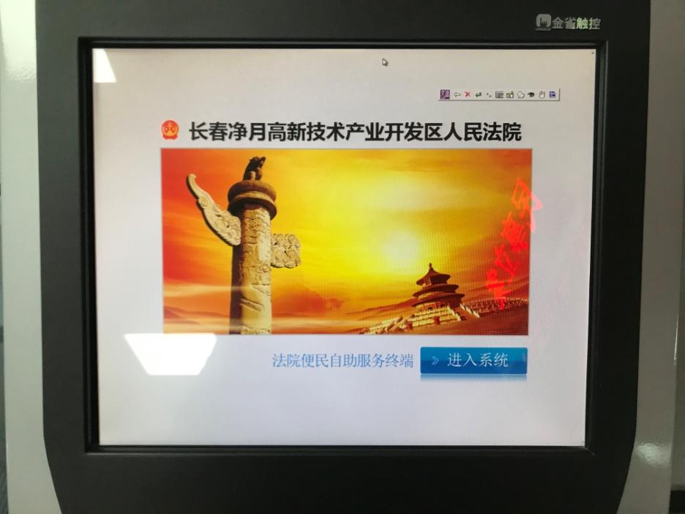
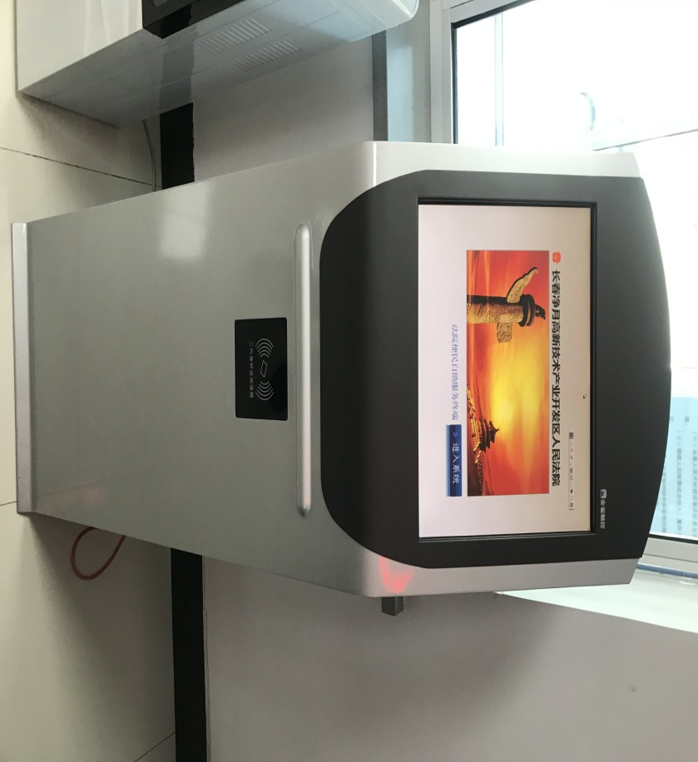
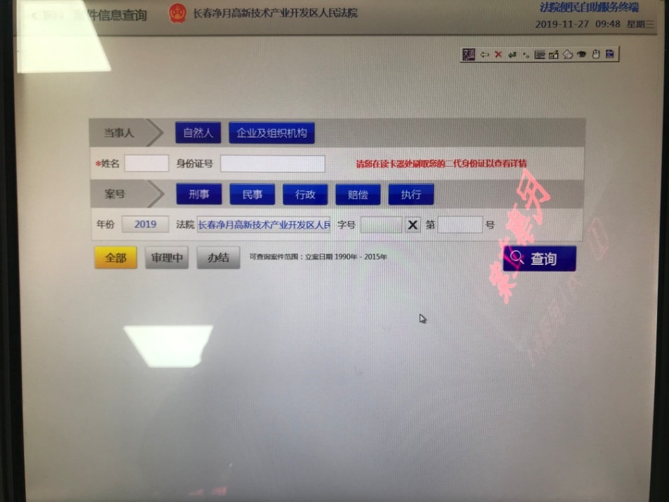
二、自助网上立案：我院立案庭设置有自助网上立案区，有两台台式电脑，两台高拍仪、两个高清摄像头、一台打印机，可以满足当事人自助网上立案需求。具体操作方法：当事人用电脑登录“吉林电子法院”进行网上立案。
三、庭审直播：我院审理的案件实现了庭审直播，现在跟中国庭审公开网合作实现了互联网庭审直播。
四、裁判文书：我院裁判文书实现了裁判文书网上公开，可以通过登录中国裁判文书网查询。
五、电子档案：我院已实现电子卷宗直接转为电子档案。
六、电子卷宗查看：我院已实现电子卷宗直接转为电子档案。当事人可以登录吉林电子法院查阅电子档案。
七、借阅方法：我院已实现网上阅卷功能。当事人可以登录吉林电子法院查阅电子档案。

